宿州市埇桥区人民政府征地补偿安置方案公告

埇征补安置〔2024〕9号

根据《中华人民共和国土地管理法》第四十七条、第四十八条，《中华人民共和国土地管理法实施条例》第二十七条、第二十八条以及《安徽省土地征收及补偿安置办法》第十一条、第十二条等规定，依据《宿州市埇桥区人民政府征收土地预公告》（埇征预告〔2024〕17号）开展的拟征收土地现状调查、勘测定界成果审核及社会稳定风险评估结果，拟征收栏杆镇柏山村，解集镇大灵山村、贡山村、鲁营村、清泉村集体所有土地1.294公顷（19.41亩）。宿州市埇桥区人民政府组织自然资源、财政、农业农村、人力资源和社会保障等部门拟定了征地补偿安置方案，现将方案有关事项公告如下。

一、拟征收土地目的和范围

地块1东至清泉村土地，南至清泉村土地，西至清泉村土地，北至清泉村土地。

地块2东至清泉村土地，南至清泉村土地，西至清泉村土地，北至清泉村土地。

地块3东至清泉村土地，南至清泉村土地，西至清泉村土地，北至清泉村土地。

地块4东至清泉村土地，南至清泉村土地，西至清泉村土地，北至清泉村土地。

地块5东至清泉村土地，南至清泉村土地，西至清泉村土地，北至清泉村土地。

地块6东至清泉村土地，南至清泉村土地，西至清泉村土地，北至清泉村土地。

地块7东至清泉村土地，南至清泉村土地，西至清泉村土地，北至清泉村土地。

地块8东至清泉村土地，南至清泉村土地，西至清泉村土地，北至清泉村土地。

地块9东至大灵山村土地，南至大灵山村土地，西至大灵山村土地，北至大灵山村土地。

地块10东至大灵山村土地，南至大灵山村土地，西至大灵山村土地，北至大灵山村土地。

地块11东至大灵山村土地，南至大灵山村土地，西至大灵山村土地，北至大灵山村土地。

地块12东至贡山村土地，南至贡山村土地，西至鲁营村土地，北至贡山村土地。

地块13东至贡山村土地，南至贡山村土地，西至贡山村土地，北至贡山村土地。

地块14东至贡山村土地，南至贡山村土地，西至贡山村土地，北至贡山村土地。

地块15东至柏山村土地，南至柏山村土地，西至柏山村土地，北至柏山村土地。

地块16东至柏山村土地，南至柏山村土地，西至柏山村土地，北至柏山村土地。

地块17东至鲁营村土地，南至鲁营村土地，西至鲁营村土地，北至鲁营村土地。

地块18东至鲁营村土地，南至鲁营村土地，西至鲁营村土地，北至鲁营村土地。

地块19东至鲁营村土地，南至鲁营村土地，西至鲁营村土地，北至鲁营村土地。

地块20东至鲁营村土地，南至鲁营村土地，西至鲁营村土地，北至鲁营村土地。

地块21东至鲁营村土地，南至鲁营村土地，西至鲁营村土地，北至鲁营村土地。

具体四至范围详见附图。

本次拟征收土地目的为实施安徽省淮河流域一般行蓄洪区建设工程（埇桥区段）建设的需要，属于《中华人民共和国土地管理法》第四十五条第一款第二项规定可以征收集体所有土地的情形，“由政府组织实施的能源、交通、水利、通信、邮政等基础设施建设需要用地的”。

二、土地现状

根据拟征收土地现状调查结果，本次拟征收土地面积1.294公顷（19.41亩），其中：农用地0.8714公顷（13.071亩），含耕地0.1037公顷（1.5555亩）；建设用地0.3843公顷（5.7645亩）；未利用地0.0383公顷（0.5745亩）。具体现状如下：

1.地块1拟征收解集镇清泉村大王庙村民小组集体所有土地0.027公顷（0.405亩）。其中：建设用地0.0128公顷（0.192亩）；未利用地0.0142公顷（0.213亩）。

2.地块2拟征收解集镇清泉村大王庙村民小组集体所有土地0.0037公顷（0.0555亩）。其中：建设用地0.0037公顷（0.0555亩）。

3.地块3拟征收解集镇清泉村大王庙村民小组集体所有土地0.0142公顷（0.213亩）。其中：农用地0.0142公顷（0.213亩），含耕地0.0048公顷（0.072亩）。

4.地块4拟征收解集镇清泉村大王庙村民小组集体所有土地0.0337公顷（0.5055亩）。其中：农用地0.0257公顷（0.3855亩），含耕地0.0257公顷（0.3855亩）；未利用地0.008公顷（0.12亩）。

5.地块5拟征收解集镇清泉村大王庙村民小组集体所有土地0.0511公顷（0.7665亩）。其中：农用地0.0505公顷（0.7575亩），含耕地0.0145公顷（0.2175亩）；建设用地0.0006公顷（0.009亩）。

6.地块6拟征收解集镇清泉村大王庙村民小组集体所有土地0.0428公顷（0.642亩）。其中：农用地0.0379公顷（0.5685亩），含耕地0.003公顷（0.045亩）；建设用地0.0049公顷（0.0735亩）。

7.地块7拟征收解集镇清泉村大王庙村民小组集体所有土地0.0534公顷（0.801亩）。其中：农用地0.0274公顷（0.411亩），含耕地0.0111公顷（0.1665亩）；建设用地0.026公顷（0.39亩）。

8.地块8拟征收解集镇清泉村大王庙村民小组集体所有土地0.0495公顷（0.7425亩）。其中：农用地0.0447公顷（0.6705亩），含耕地0.0105公顷（0.1575亩）；建设用地0.0048公顷（0.072亩）。

9.地块9拟征收解集镇大灵山村大尚庄村民小组集体所有土地0.1415公顷（2.1225亩）。其中：农用地0.1415公顷（2.1225亩），含耕地0.0028公顷（0.042亩）。

10.地块10拟征收解集镇大灵山村大尚庄村民小组集体所有土地0.0901公顷（1.3515亩）。其中：农用地0.0901公顷（1.3515亩）。

11.地块11拟征收解集镇大灵山村大尚庄村民小组集体所有土地0.0347公顷（0.5205亩）。其中：农用地0.0347公顷（0.5205亩）。

12.地块12拟征收解集镇鲁营村下鲁吴村民小组集体所有土地0.005公顷（0.075亩）。其中：未利用地0.005公顷（0.075亩）；解集镇贡山村贡西组村民小组集体所有土地0.1191公顷（1.7865亩）。其中：农用地0.0913公顷（1.3695亩）；建设用地0.0278公顷（0.417亩）。

13.地块13拟征收解集镇贡山村贡西组村民小组集体所有土地0.123公顷（1.845亩）。其中：农用地0.0563公顷（0.8445亩）；建设用地0.0667公顷（1.0005亩）。

14.地块14拟征收解集镇贡山村贡西组村民小组集体所有土地0.0362公顷（0.543亩）。其中：农用地0.0362公顷（0.543亩），含耕地0.005公顷（0.075亩）。

15.地块15拟征收栏杆镇柏山村刘寨组村民小组集体所有土地0.0745公顷（1.1175亩）。其中：建设用地0.0745公顷（1.1175亩）。

16.地块16拟征收栏杆镇柏山村刘寨组村民小组集体所有土地0.0337公顷（0.5055亩）。其中：农用地0.0337公顷（0.5055亩），含耕地0.0163公顷（0.2445亩）。

17.地块17拟征收解集镇鲁营村下鲁吴村民小组集体所有土地0.0772公顷（1.158亩）。其中：建设用地0.0772公顷（1.158亩）。

18.地块18拟征收解集镇鲁营村下鲁吴村民小组集体所有土地0.0399公顷（0.5985亩）。其中：农用地0.0009公顷（0.0135亩）；建设用地0.039公顷（0.585亩）。

19.地块19拟征收解集镇鲁营村下鲁吴村民小组集体所有土地0.1068公顷（1.602亩）。其中：农用地0.0926公顷（1.389亩）；建设用地0.0116公顷（0.174亩）；未利用地0.0026公顷（0.039亩）。

20.地块20拟征收解集镇鲁营村下鲁吴村民小组集体所有土地0.0938公顷（1.407亩）。其中：农用地0.0937公顷（1.4055亩），含耕地0.01公顷（0.15亩）；建设用地0.0001公顷（0.0015亩）。

21.地块21拟征收解集镇鲁营村下鲁吴村民小组集体所有土地0.0431公顷（0.6465亩）。其中：建设用地0.0346公顷（0.519亩）；未利用地0.0085公顷（0.1275亩）。

三、补偿方式与标准

（一）土地补偿费和安置补助费。本次征收土地补偿费、安置补助费标准按照《安徽省实施〈中华人民共和国土地管理法〉办法》及《安徽省人民政府关于公布全省征地区片综合地价标准的通知》（皖政〔2023〕62号）执行。其中：征收建设用地（含宅基地）采用宗地评估方式进行补偿安置。栏杆镇人民政府、解集镇人民政府委托安徽万源房地产土地评估咨询有限公司采取委托方提供的资料及估价人员的现场查勘情况开展评估，评估出建设用地单位地价为4.867万元/亩。

（二）地上附着物及青苗。本次征收土地地上附着物及青苗按照《宿州市人民政府关于调整宿州市被征土地青苗及地上附着物补偿标准的通知》（宿政秘〔2020〕50号）执行，具体补偿标准：青苗1200元/亩。

本次土地征收的补偿方式为：货币补偿。

四、安置对象、安置方式

本次征收土地的安置对象根据《安徽省土地征收及补偿安置办法》第三十三条、第三十四条、第三十五条、第三十六条、第三十七条等规定确定，土地补偿费、安置补助费主要用于被征地农户。被征地的土地已经确权到户的，土地补偿费的百分之八十以上归被征地农户所有，其余部分留给农民集体经济组织，安置补助费全部归被征地农户所有；被征收的土地未确权到户的，土地补偿费、安置补助费归农民集体经济组织所有；本次征收土地涉及人口采取货币、社保等方式进行安置。

五、社会保障措施

本次被征地农民的社会保障措施按照《安徽省人民政府关于对符合条件的被征地农民社会保障对象实行基本养老保险缴费补贴政策的通知》（皖政〔2023〕72号）、《安徽省人力资源和社会保障厅 安徽省财政厅 安徽省自然资源厅 安徽省农业农村厅关于印发对符合条件的被征地农民社会保障对象实行基本养老保险缴费补贴实施细则的通知》（皖人社发〔2023〕18号）及《宿州市人民政府关于对符合条件的被征地农民社会保障对象实行基本养老保险缴费补贴政策的通知》（宿政发〔2024〕3号）的规定执行：“自2024年1月1日起，县（区）人民政府在依法征收农民集体所有土地时，对被征地农民安置人员中失去全部或大部分土地（人均剩余耕地面积不足0.3亩）、年满16周岁的人员纳入缴费补贴范围。县（区）人民政府以征收土地被依法批准之日为基准日，确定补贴对象，并给予其缴费补贴。补贴对象参加基本养老保险的，可享受缴费补贴，参加城乡居民基本养老保险、职工养老保险享受同等补贴标准。不参加基本养老保险不享受缴费补贴”。

六、其他事项

（一）本征地补偿安置方案公告在拟征收土地所在的栏杆镇柏山村刘寨组，解集镇大灵山村大尚庄、贡山村贡西组、鲁营村下鲁吴、清泉村大王庙村民小组范围内，采用镇政务公开栏及村务公开栏张贴/电子屏显示等方式发布，并在宿州市埇桥区人民政府门户网站（<https://www.szyq.gov.cn>）发布，听取被征地的农村集体经济组织及其成员、村（居）民委员会、村（居）民小组和其他利害关系人的意见。本公告期限为自发布之日起不少于30日。

（二）本次土地征收的实施单位为栏杆镇人民政府、解集镇人民政府，将组织办理补偿登记及征地补偿安置协议签订等事项。拟征收土地范围内的土地所有权人、使用权人应当在本公告发布之日起30日内，持不动产权属证明材料至栏杆镇人民政府（联系人：史超波；电话：138\*\*\*\*1003）、解集镇人民政府（联系人：李勇；电话：133\*\*\*\*6078）办理补偿登记。拟征收土地所有权人、使用权人不能亲自办理补偿登记的，可以委托他人办理。未在规定期限内办理补偿登记的，栏杆镇人民政府、解集镇人民政府将书面通知拟征收土地所有权人、使用权人补办。通知补办后仍不办理的，补偿登记事项根据土地现状调查结果予以确定。

（三）对本征地补偿安置方案公告有异议的，拟征收土地范围内的土地所有权人、使用权人应在公告发布之日起至公告期满后5个工作日内，以书面形式向栏杆镇人民政府（联系人：史超波；电话：138\*\*\*\*1003）、解集镇人民政府（联系人：李勇；电话：133\*\*\*\*6078）提出。相关土地权利人在规定时间内未提交书面意见的，视为无异议。

（四）如过半数被征地的农村集体经济组织成员认为征地补偿安置方案不符合法律、法规规定，埇桥区人民政府将依法组织听证。

（五）本次土地征收范围和面积以最终土地征收批准文件载明的内容为准。

（六）自本公告发布之日起，栏杆镇人民政府、解集镇人民政府将组织开展征地补偿安置协议签订工作，拟征收土地范围内的土地所有权人、使用权人应当予以配合。

附件：勘测定界简图

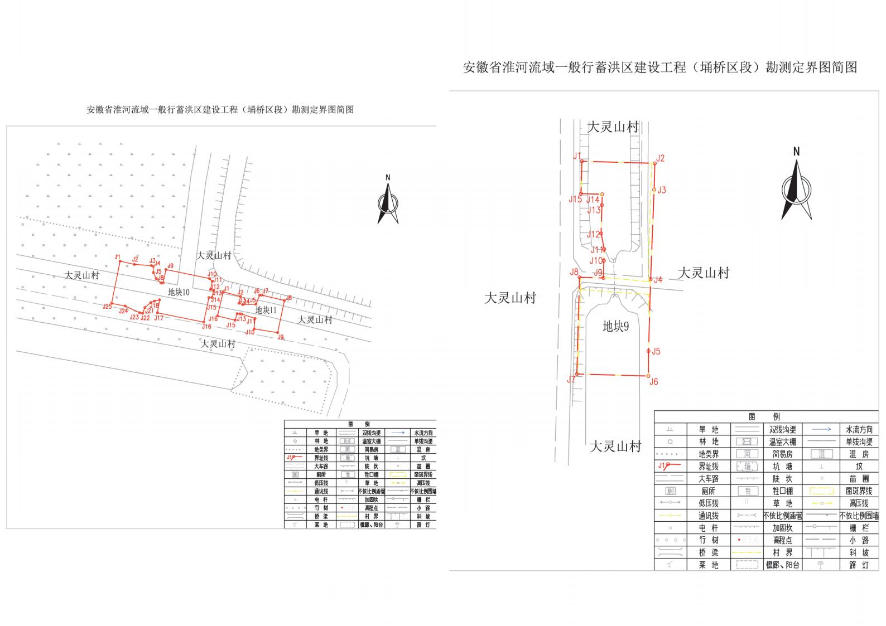

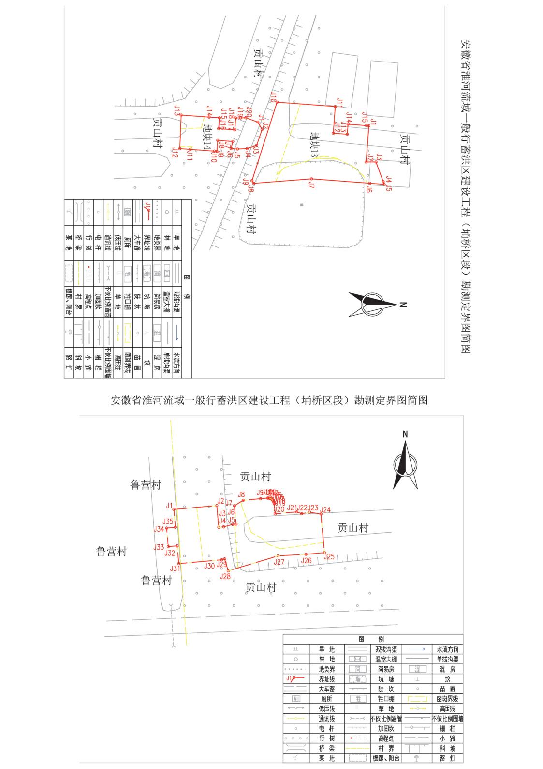

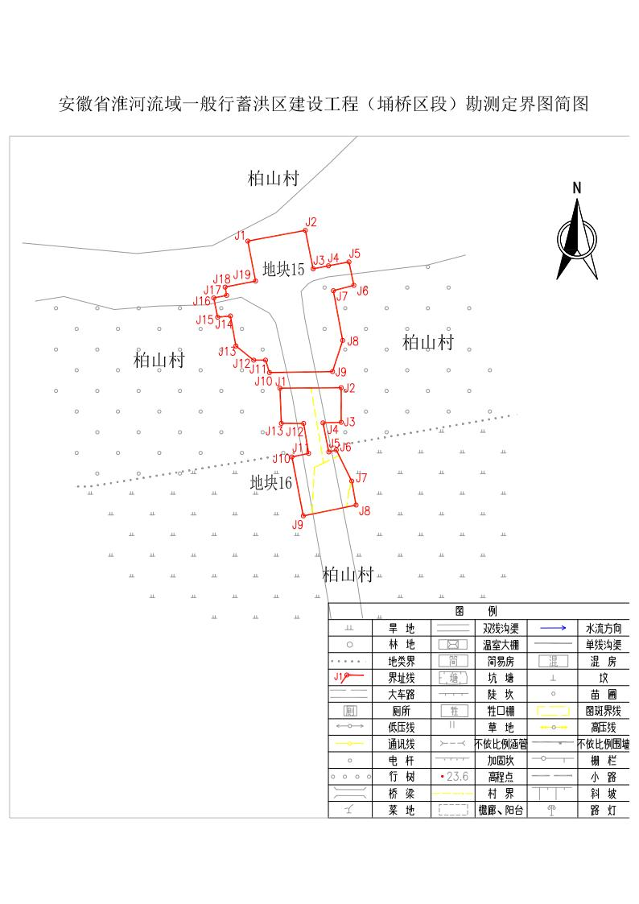

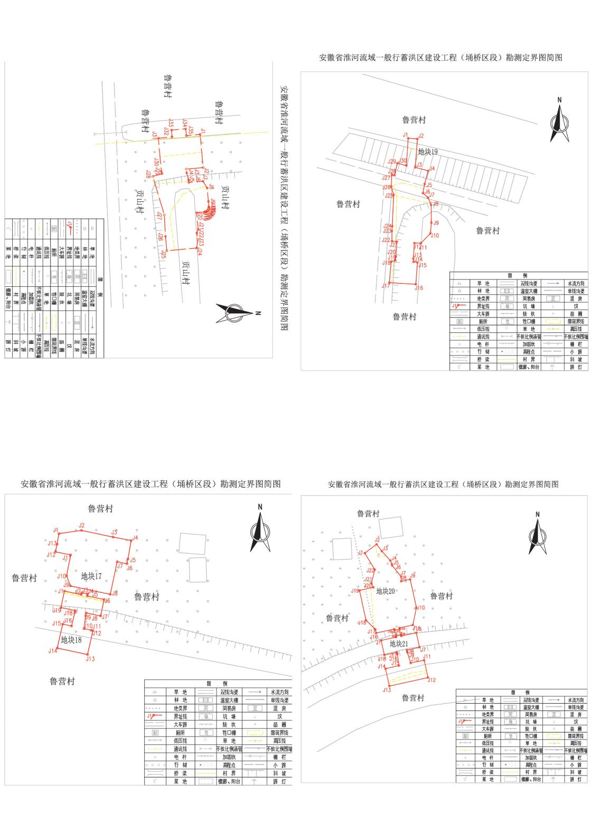

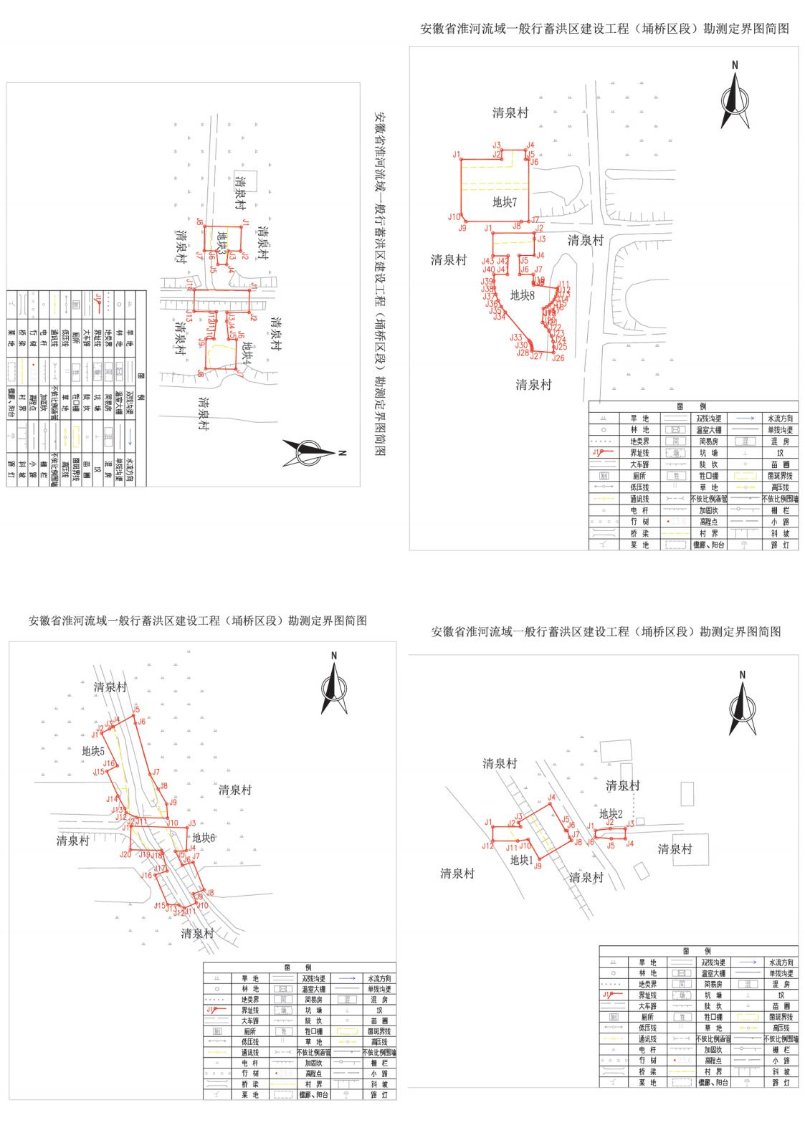

2024年12月23日